ΠΑΙΔΙΑ ΚΑΙ ΠΑΙΔΑΓΩΓΟΙ ΕΜΠΛΕΚΟΜΕΝΟΙ ΣΤΗ ΔΗΜΙΟΥΡΓΙΑ ΠΑΙΔΙΚΟΥ ΒΙΒΛΙΟΥ.
Η αγάπη για το βιβλίο και η αξία της «Βιβλιοφιλίας» αποτελούν μια αδιαμφισβήτητη αλήθεια. Ειδικά όταν πρόκειται για το παιδικό βιβλίο που απασχολεί και φωτίζει τις δράσεις μας με το καλύτερο τρόπο και θωρακίζει τα παιδιά με τόσες πολλές αξίες και συναισθήματα.
Μια ιστορία, λίγη φαντασία, μερικοί ήρωες, πολλή δράση ,εικόνες και μερικές χούφτες γράμματα μπορούν να ταξιδέψουν το παιδί σε περιπέτειες , να τονώσουν το ενδιαφέρον του για το άγνωστο, να του φανερώσουν αλήθειες και λύσεις σε μικρούς προβληματισμούς της ζωής ,να το παρηγορήσουν, να σβήσουν την τυχόν μοναξιά του και μερικές φορές να το εμπνεύσουν σε μονοπάτια δημιουργίας. Και επειδή η έμπνευση οδηγεί σε δημιουργικές αλληλεπιδράσεις κάπως έτσι συνέβη και στο δικό μας σχολειό μέσα από την ιστορία του μικρού Θύμιου , του Βασιλιά μιας μέρας.Ο βασιλιάς «Θύμιος» συστήθηκε στα παιδιά μέσα από προφορική αφήγηση, έγινε τραγούδι, ανέβηκε στο σανίδι του θεάτρου , και τρύπωσε στις σελίδες ενός βιβλίου για να τον θυμόμαστε , να τον έχουμε συντροφιά μας στο μέλλον και να τον μοιραστούμε με φίλους μας.
Για το βιβλίο αυτό ανοίξαμε τις πόρτες του σχολείου μας και απευθύναμε πρόσκληση σε μεγαλύτερα παιδιά . Στα παιδιά της τετάρτης Δημοτικού του 1^{ου} δημοτικού σχολείου Βύρωνα μαζί με τη δασκάλα τους κα Μαρία Τσαμπατσή. Καλέσαμε τους μεγαλύτερους φίλους μας να ακούσουν την ιστορία του Θύμιου και να βοηθήσουν στην εικονογράφηση της. Υπήρχε θερμή ανταπόκριση εκ μέρους τους και θερμή υποδοχή εκ μέρους μας .
Ένα πρωινό του Μάη ,μιας και ο Μάης ορίστηκε ως μήνας αφιερωμένος στη βιβλιοφιλία, φιλοξενήσαμε τα παιδιά στο χώρο μας με σκοπό να ζωγραφίσουν εικόνες από την ιστορία. Το κάθε παιδί σχεδίασε με λαδοπαστέλ και χρωμάτισε με ακουαρέλα την εικόνα από την ιστορία που του άρεσε. Μέσα σε ένα κλίμα χαράς και αφοσίωσης και βέβαια πλούσιο σε φαντασία και δημιουργία τα μεγάλα παιδιά ολοκλήρωσαν τα έργα τους τα οποία και αποτέλεσαν την εικονογράφηση για το βιβλίο μας. Στη συνέχεια τα παρουσίασαν και τα πρόσφεραν στα δικά μας παιδιά σαν ένα μικρό αλλά πολύτιμο δώρο και εμείς από τη πλευρά μας τους αφιερώσαμε τα τραγούδια του ήρωα μας του Θύμιου και τους χαρίσαμε ένα μικρό ενθύμιο για την όμορφη συνεργασία μας.
Ο Θύμιος πια πήρε χρώμα και μορφή, τοποθετήθηκε κοντά στο κείμενο του και μπήκε στο τυπογραφείο. Με την ευγενική συνεργασία ενός μπαμπά τυπογράφου πραγματώθηκε σαν παραμύθι και έγινε βιβλίο. Εμείς όλοι όσοι εμπλακήκαμε στη δημιουργία του, πήραμε μεγάλη χαρά και ικανοποίηση και γευτήκαμε μια ιδιαίτερη δημιουργική εμπειρία που τα κυριότερα συστατικά της ήταν η διάθεση για επικοινωνία, η όρεξη για συνεργασία πάνω στην ολοκλήρωση της ιδέας μας, και πάνω απ’ όλα η αγάπη για το παιδικό βιβλίο από τις δυο πλευρές. Παραθέτουμε λίγο φωτογραφικό υλικό από την αγαπημένη δράση μας με την πορεία του Θύμιου…..
ΜΙΚΡΟΙ ΕΙΚΟΝΟΓΡΑΦΟΙ ΣΕ ΣΚΕΨΗ ΚΑΙ ΔΡΑΣΗ.
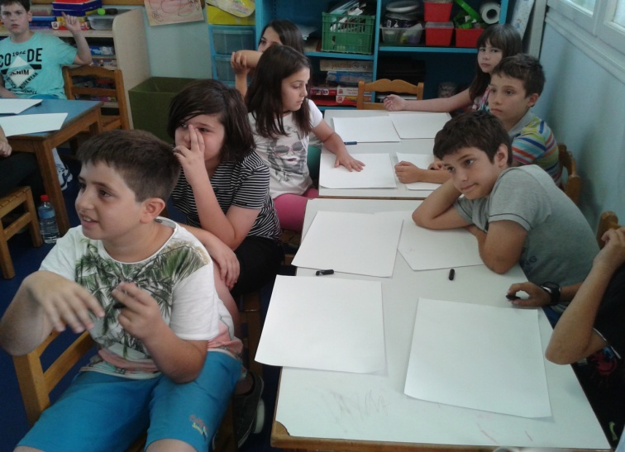
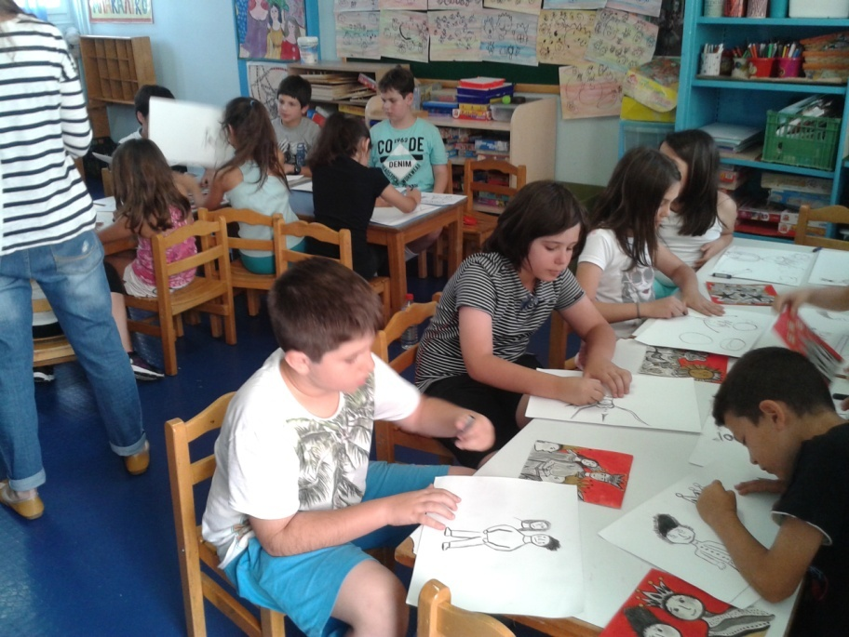

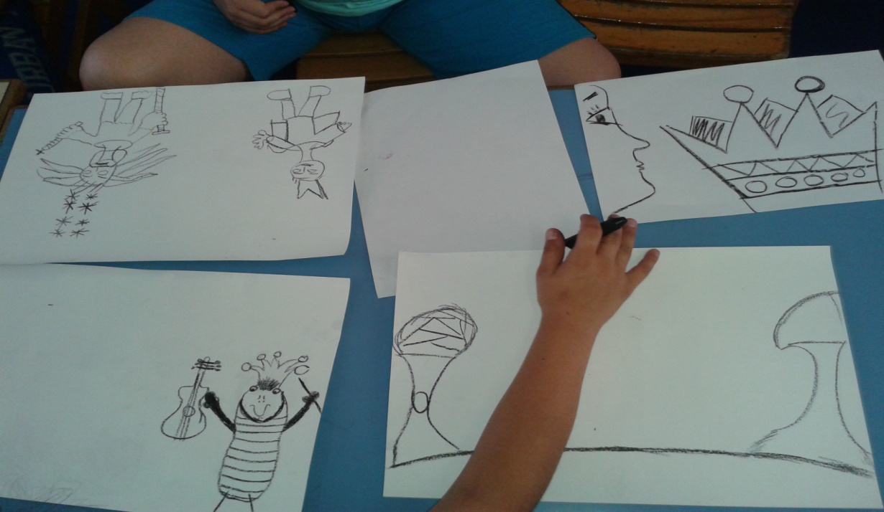

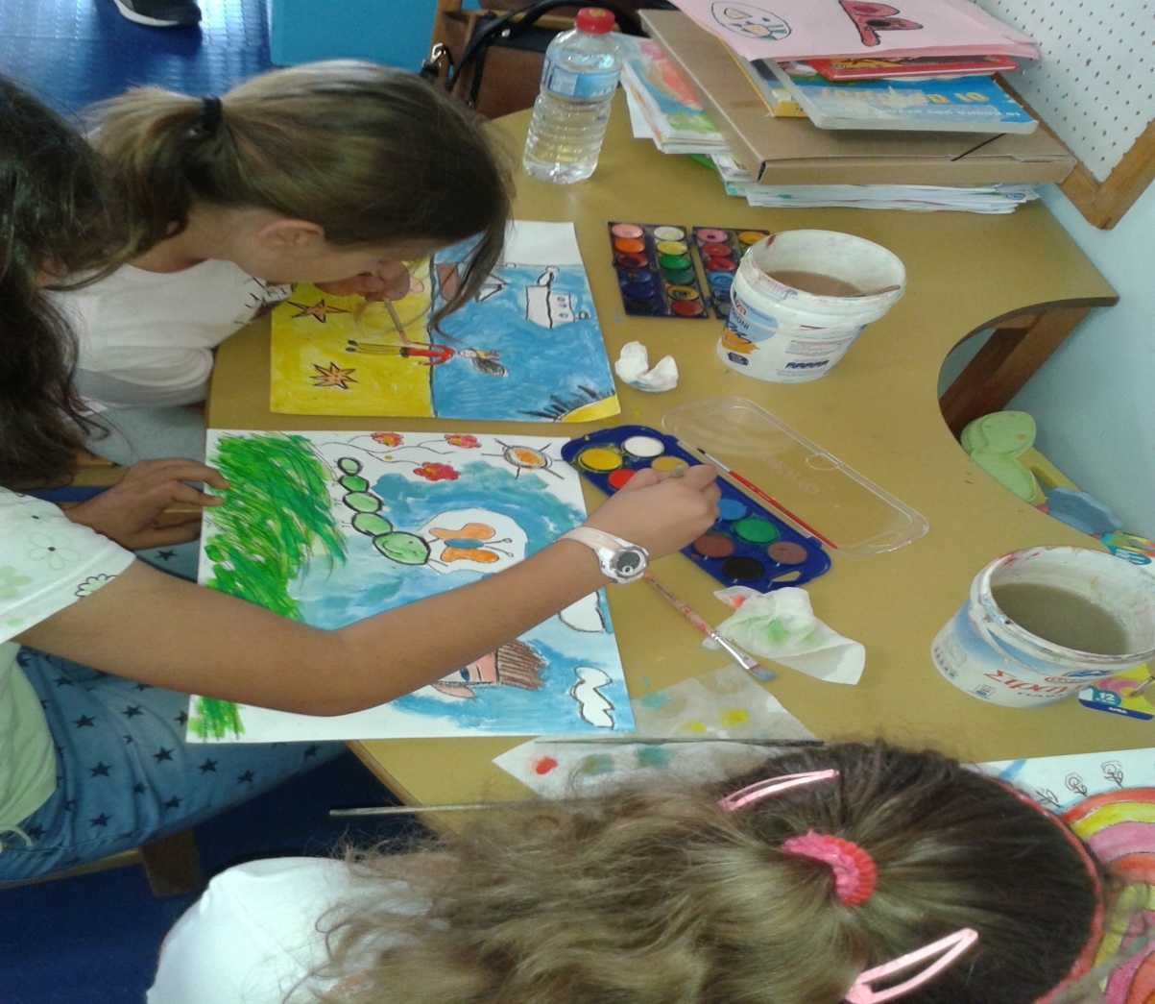

ΟΙ ΕΙΚΟΝΟΓΡΑΦΟΙ ΣΤΗ ΠΑΡΟΥΣΙΑΣΗ ΤΟΥ ΕΡΓΟΥ ΤΟΥΣ.
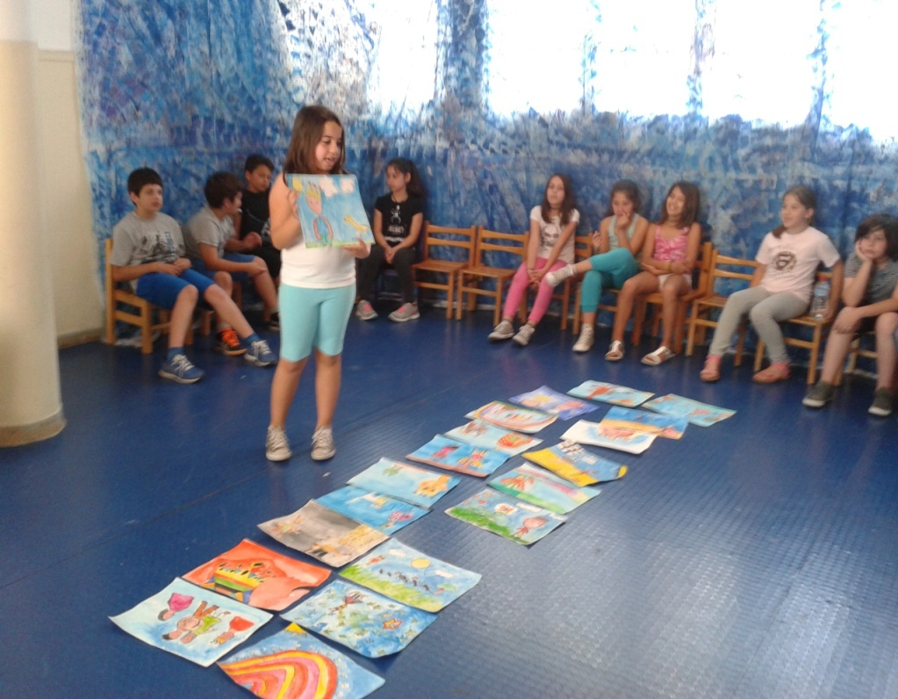
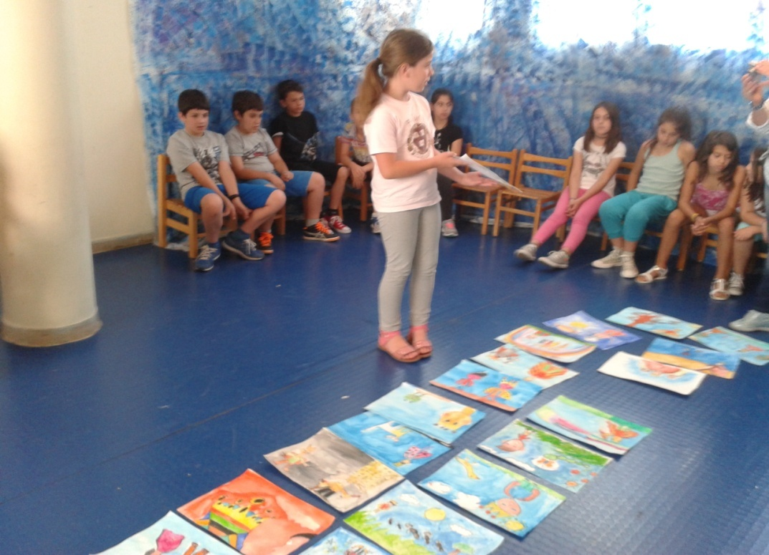
ΟΙ ΕΜΠΛΕΚΟΜΕΝΟΙ ΣΕ ΑΝΑΜΝΗΣΤΙΚΗ ΦΩΤΟΓΡΑΦΙΑ….
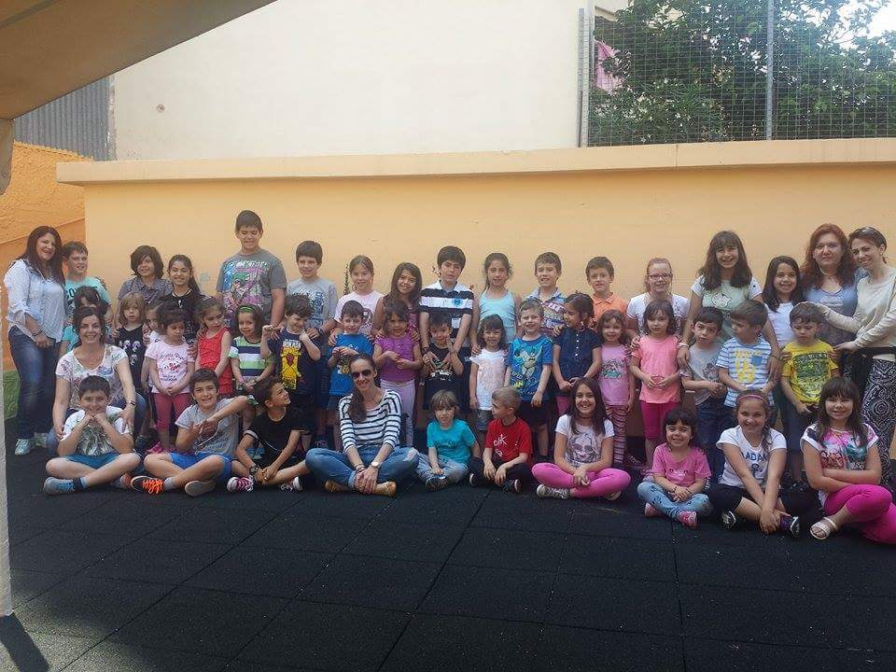

ΤΟ ΒΙΒΛΙΟ ΜΑΣ…….
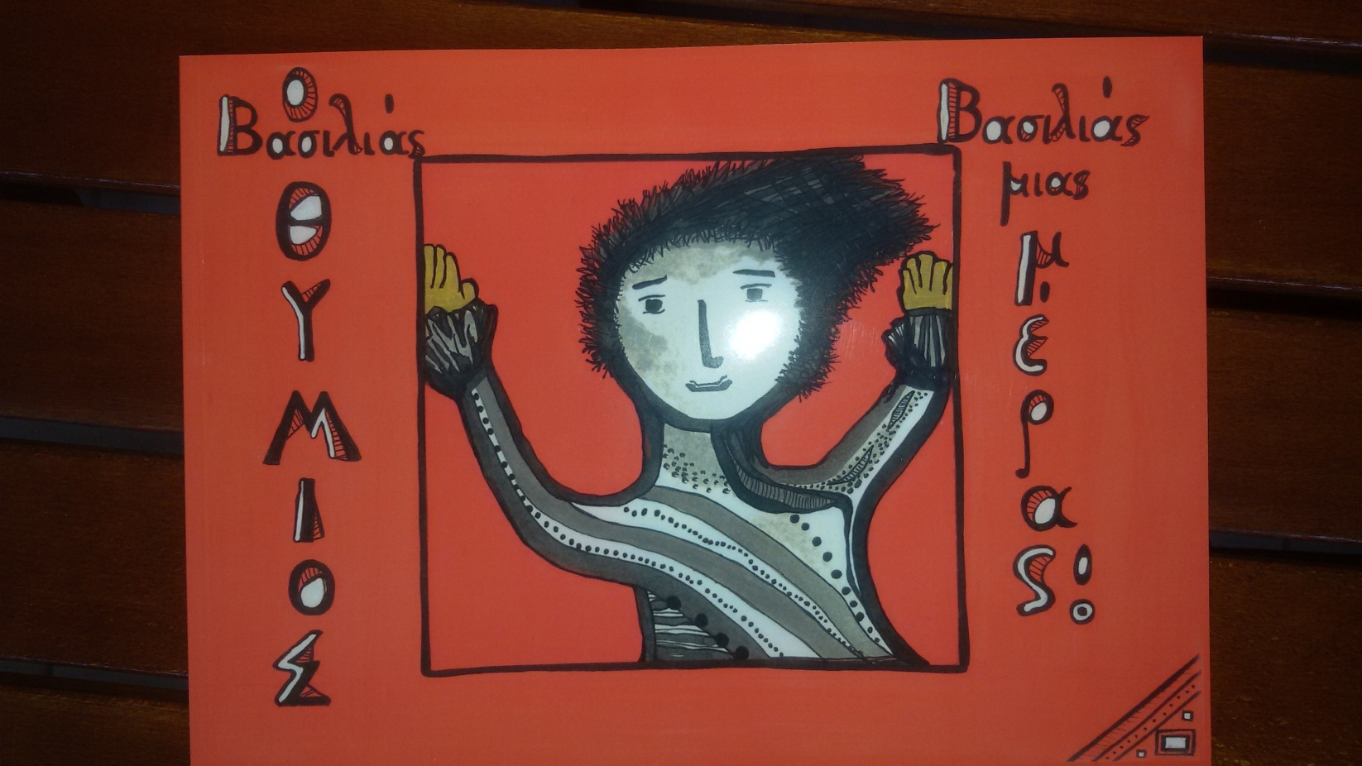

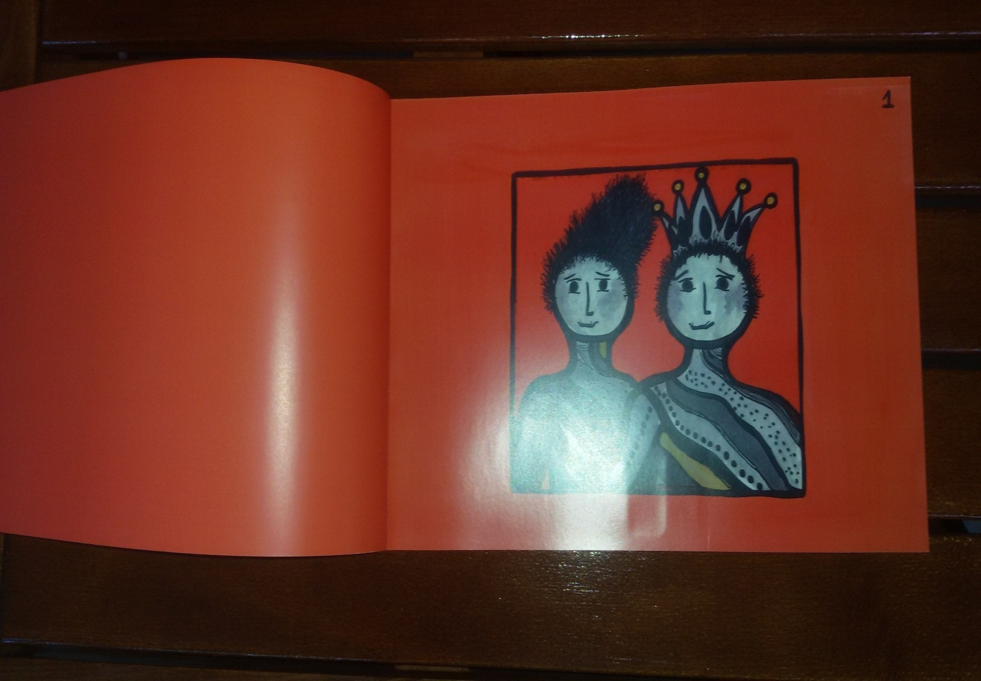

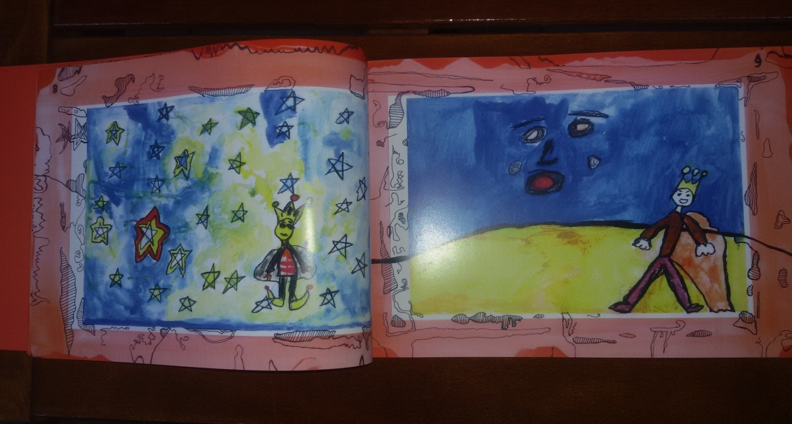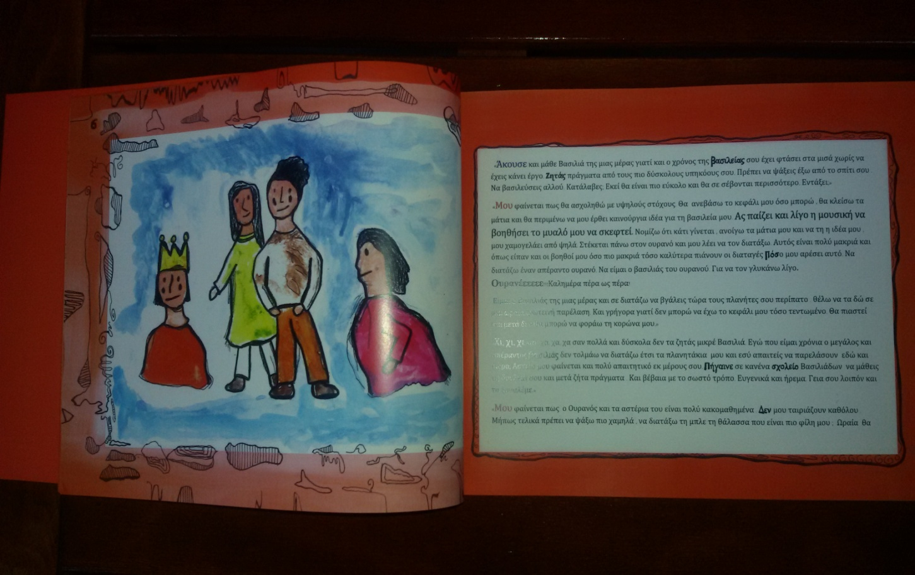
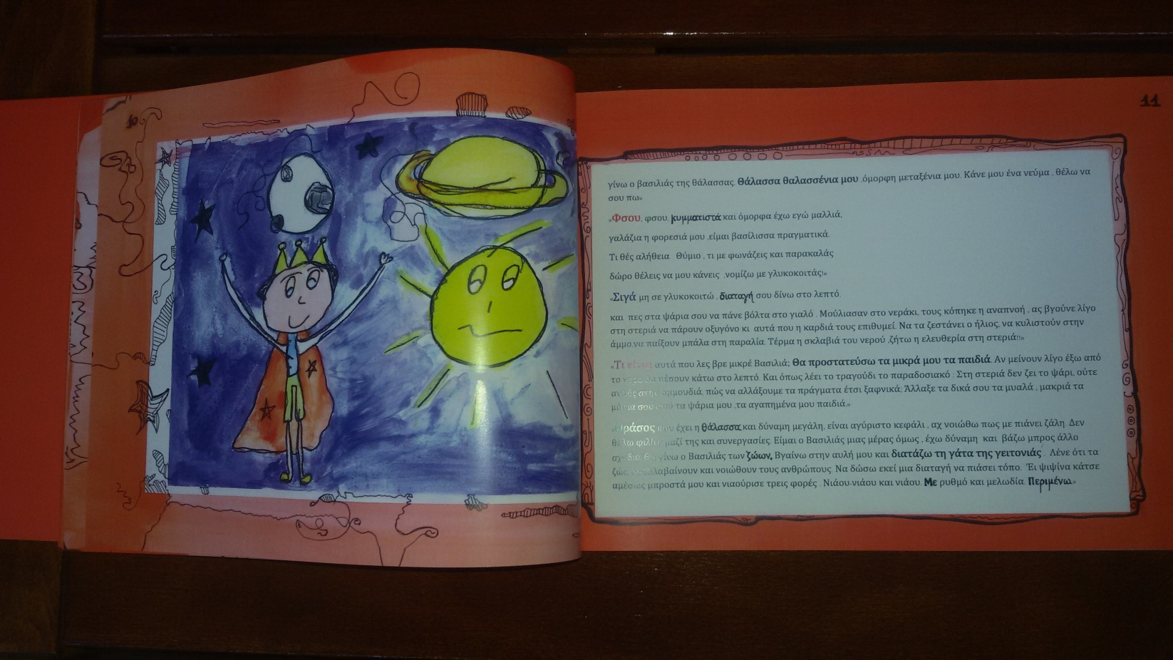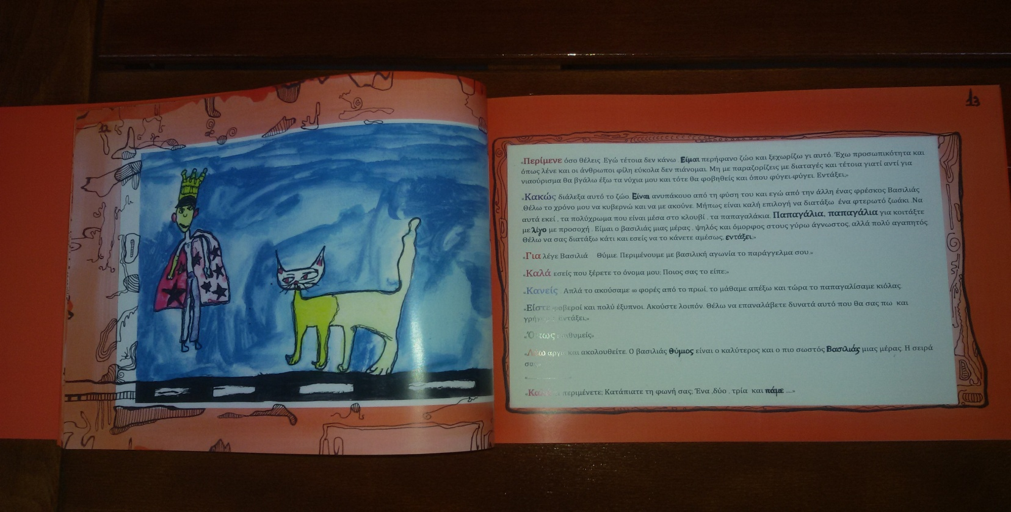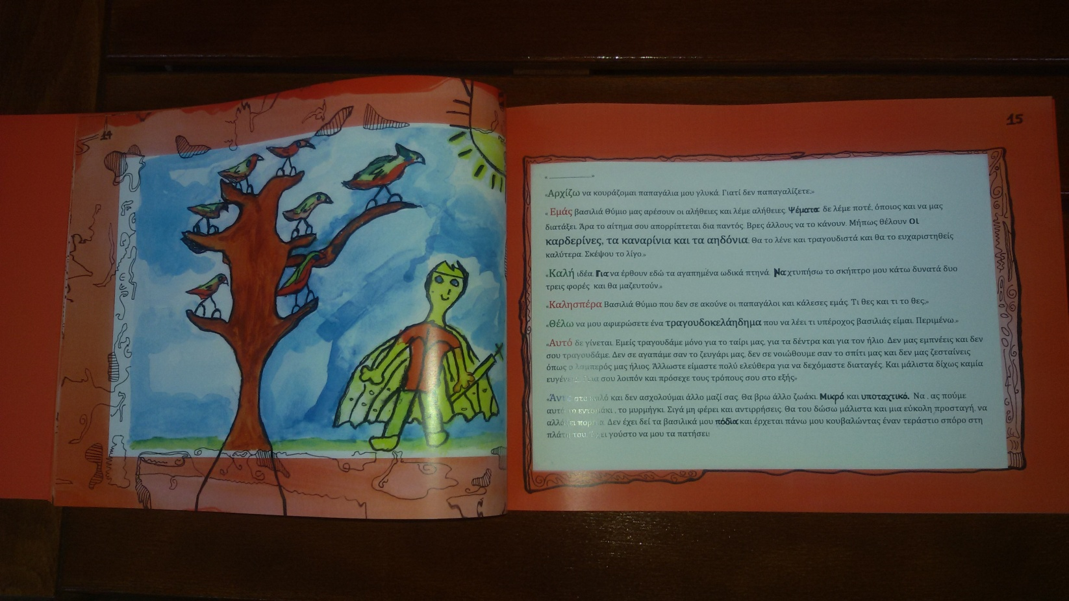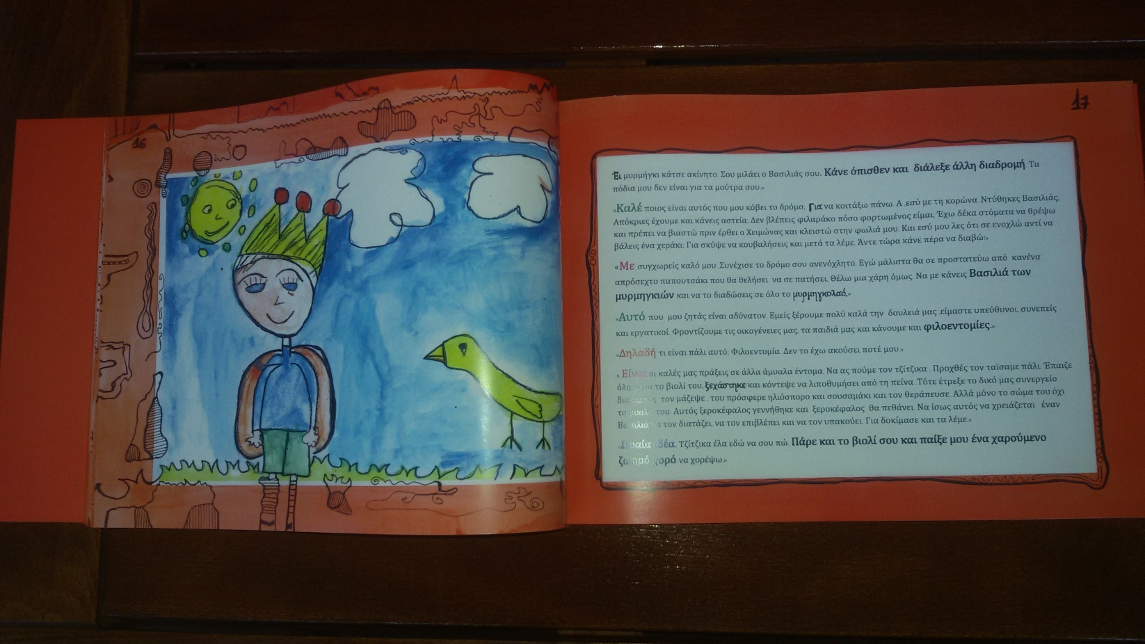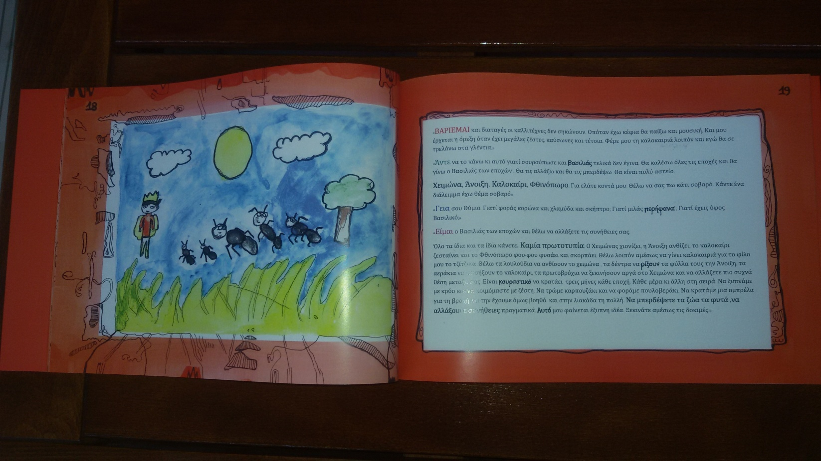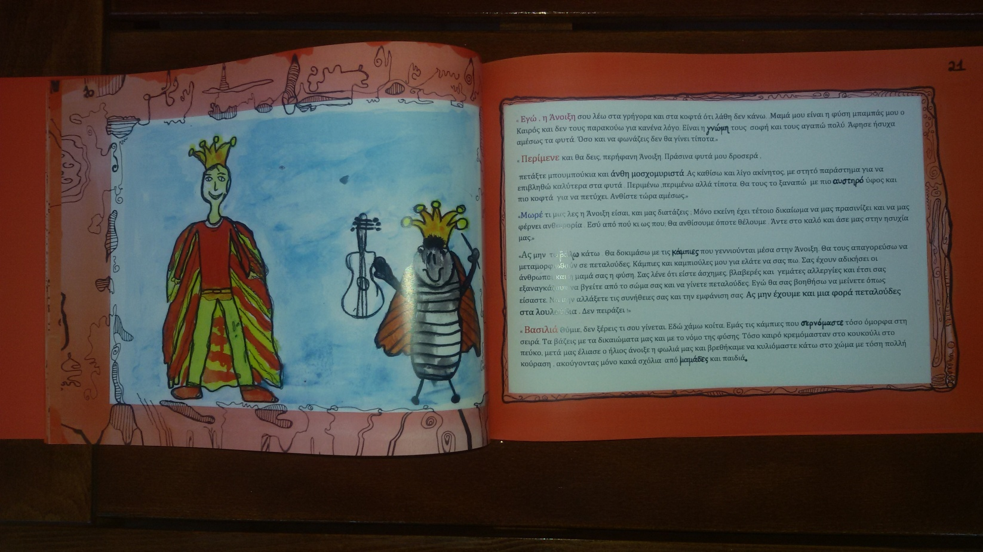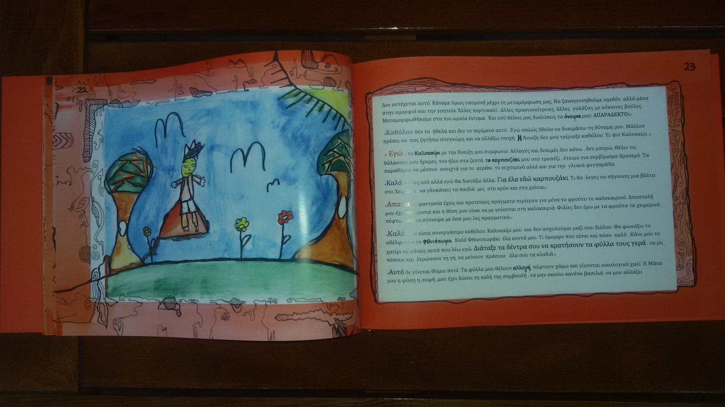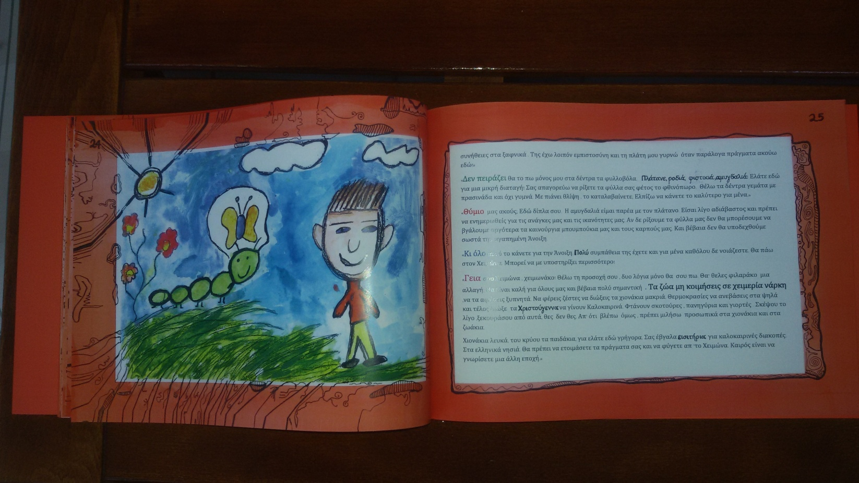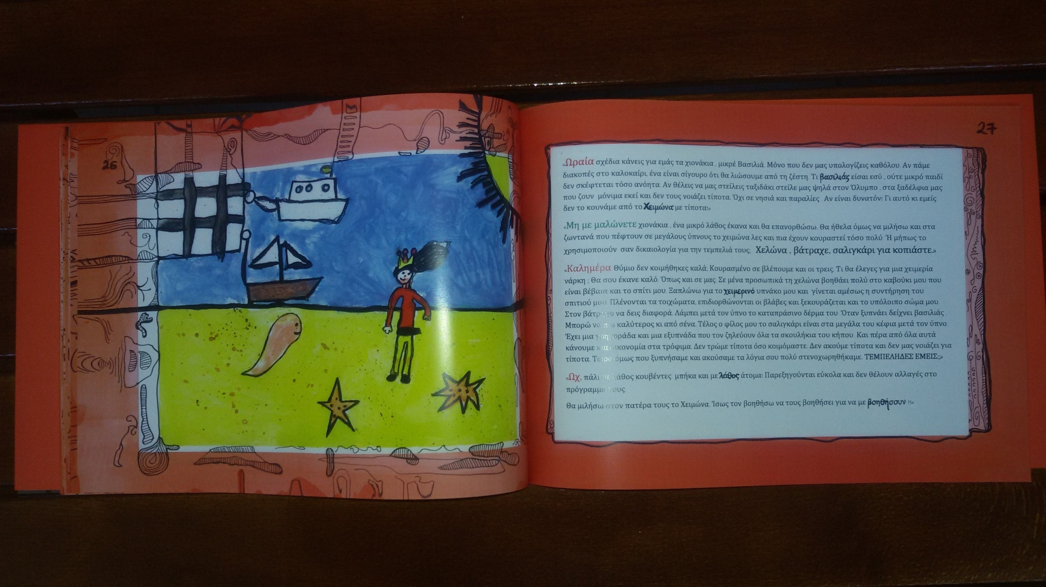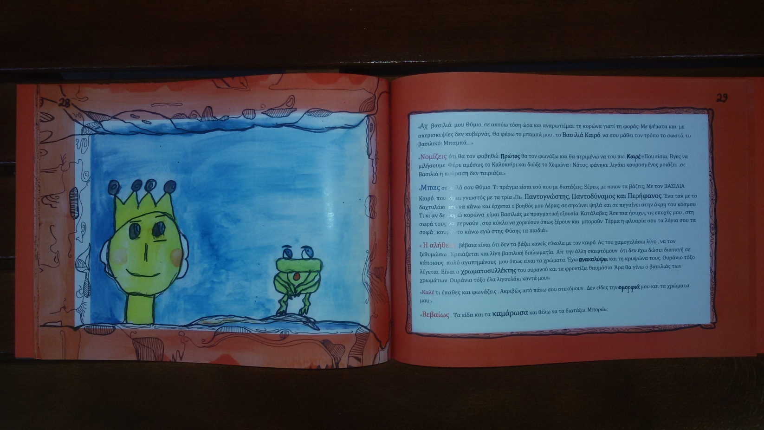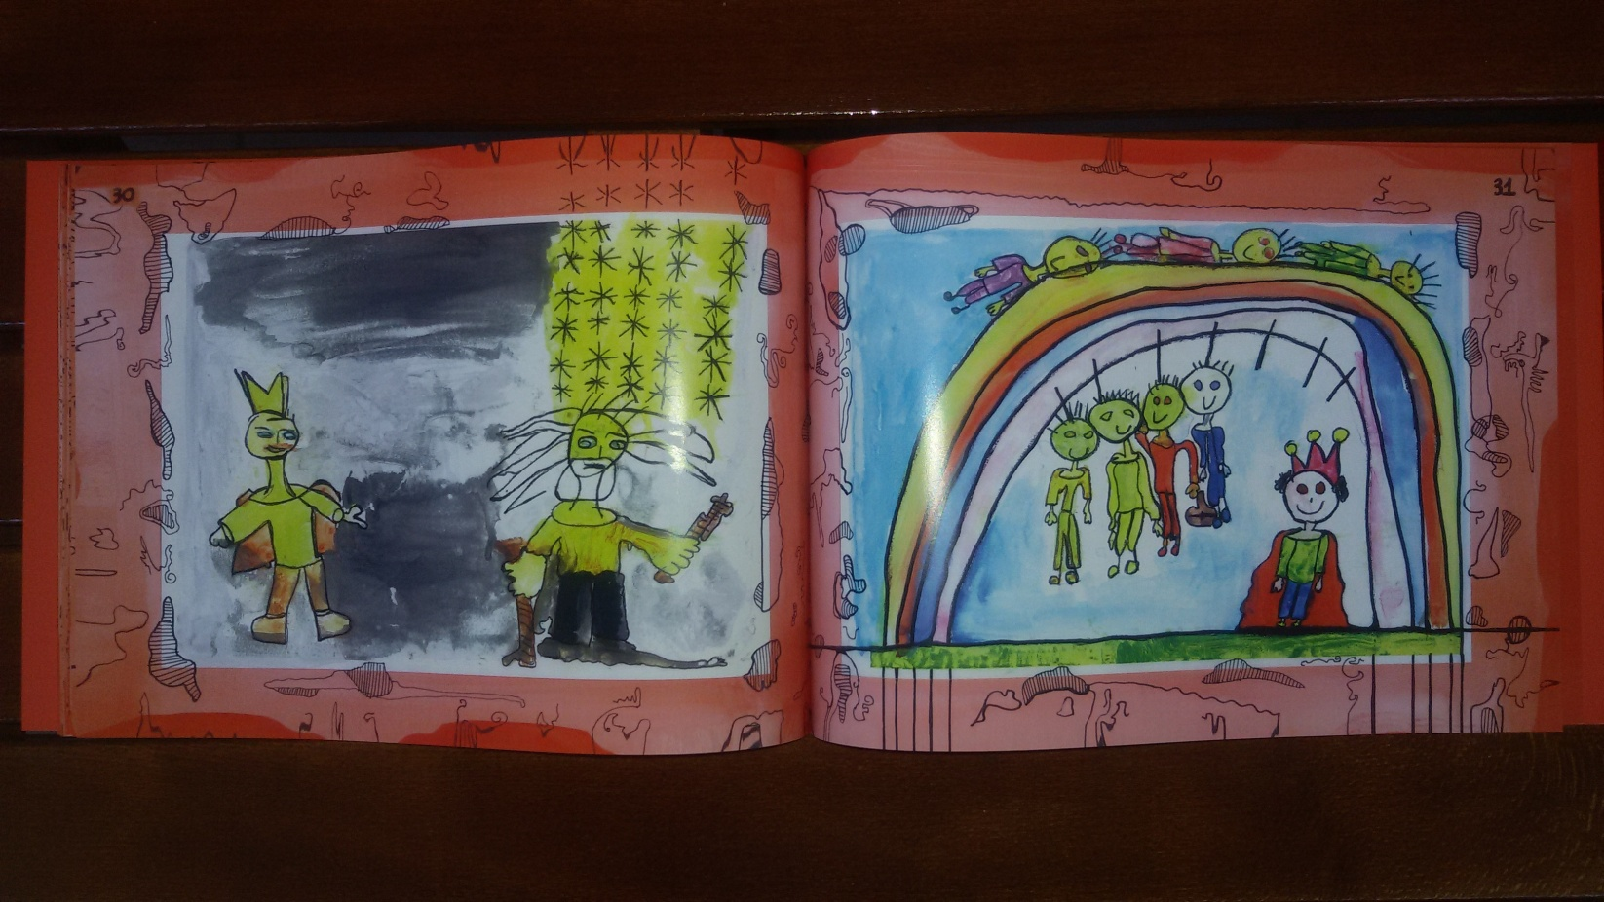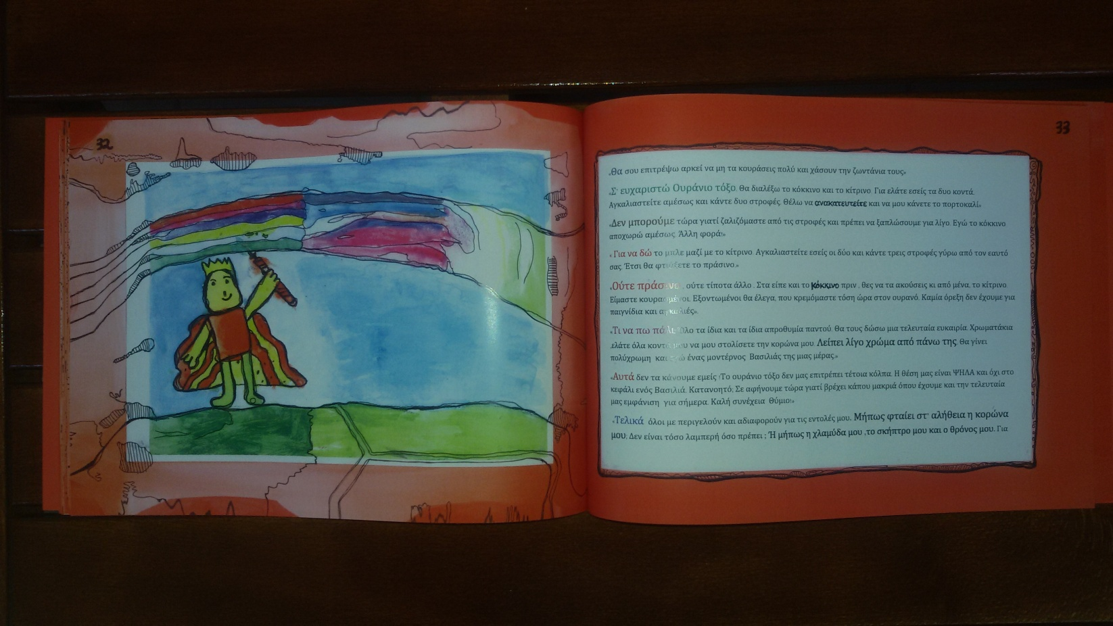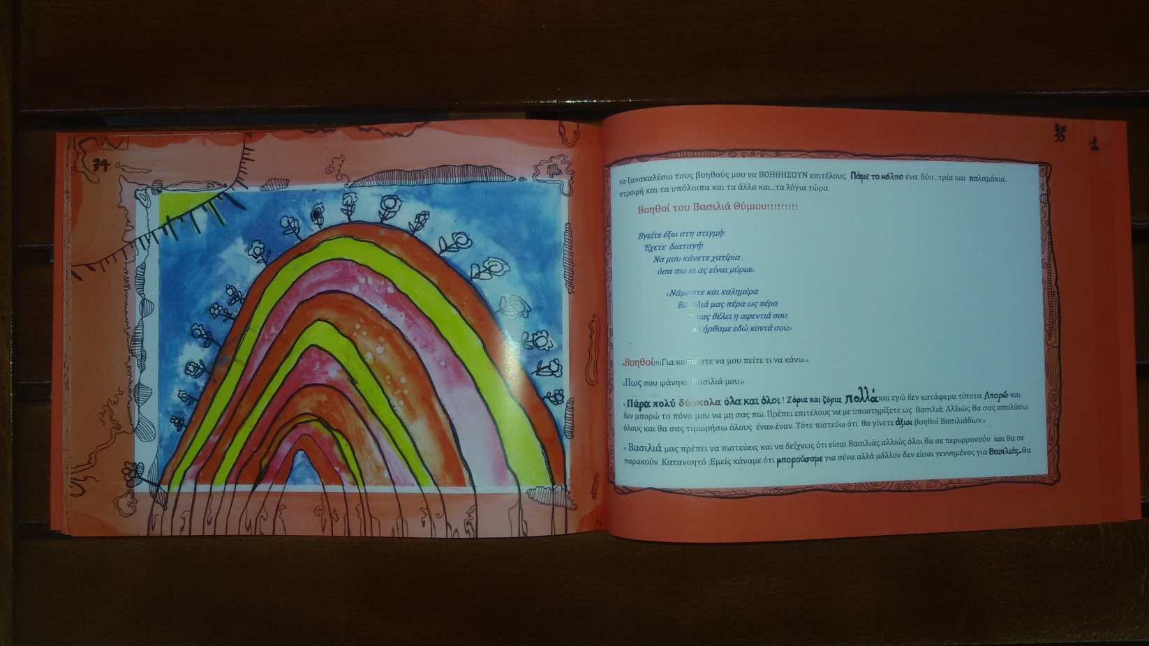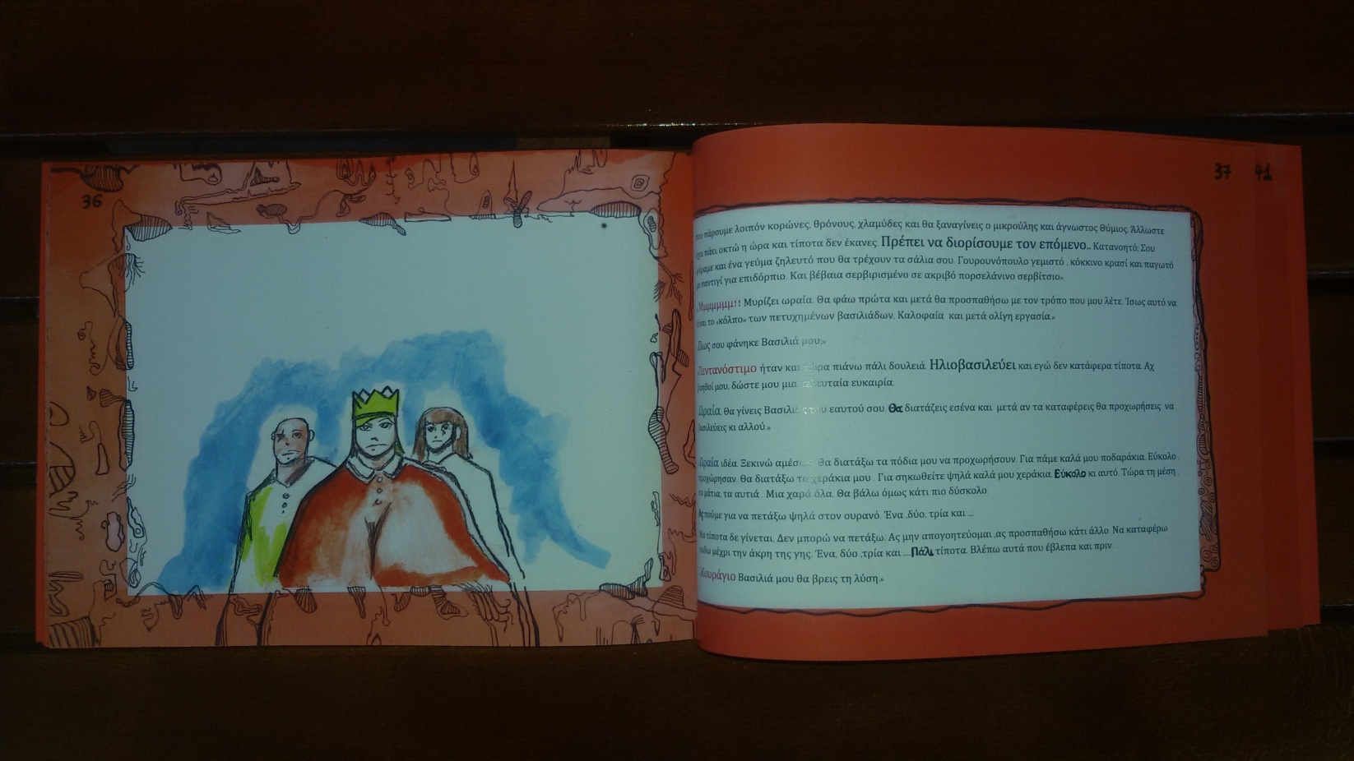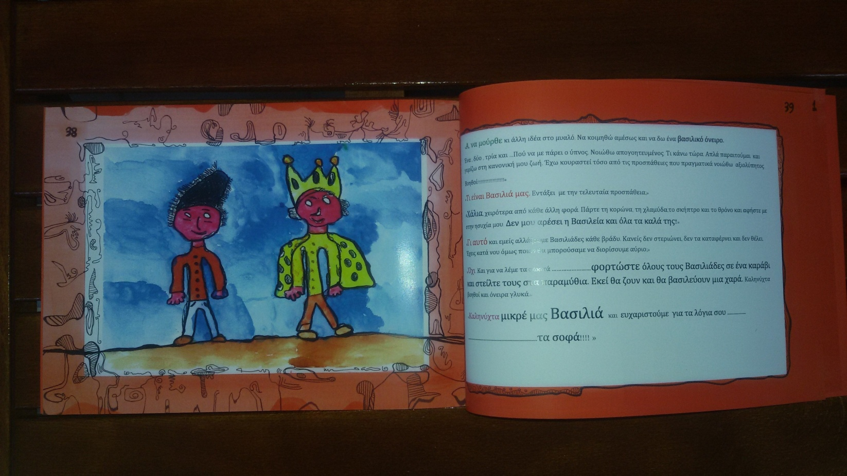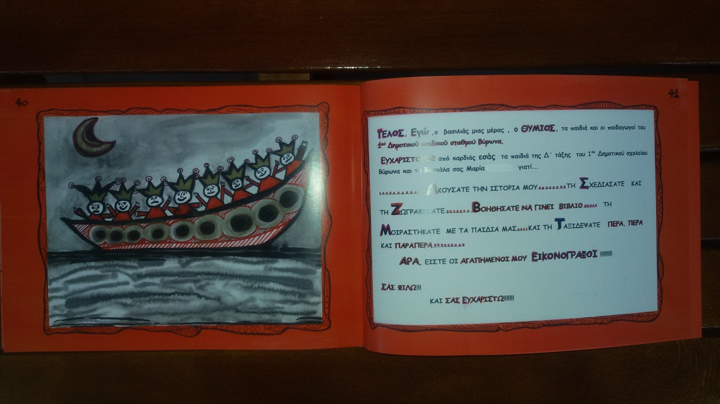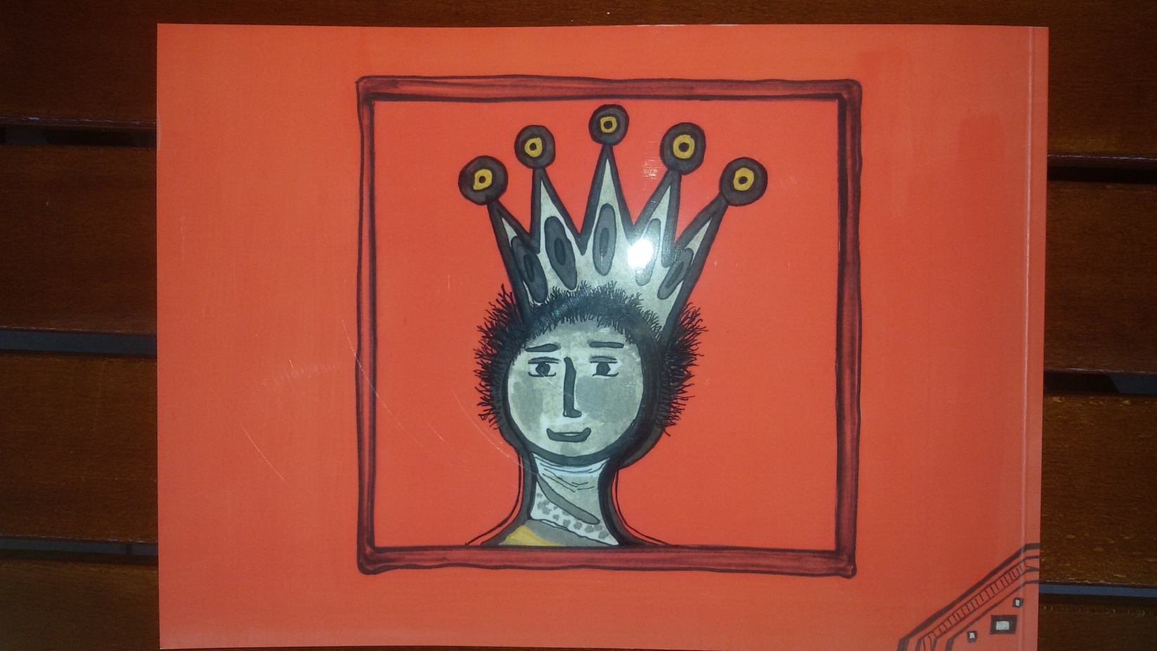

Θα θέλαμε να αναφέρουμε στο τέλος πόσο σημαντική αποδείχθηκε για τα παιδιά του σχολειού μας η συνεργασία αυτή με μεγαλύτερα παιδιά και πόσο μας ενέπνευσε να μπούμε κι εμείς στη διαδικασία της εικονογράφησης της ιστορίας σεβόμενοι βέβαια τις δυνατότητες και επιθυμίες της ομάδας μας.

ΕΠΙΜΕΛΕΙΑ ΠΑΡΟΥΣΙΑΣΗΣ : ΑΝΝΑ ΣΤΑΣΗ
ΕΠΙΜΕΛΕΙΑ ΔΡΑΣΗΣ :ΜΑΡΙΑ ΤΣΑΜΠΑΤΣΗ, ΑΝΝΑ ΣΤΑΣΗ
ΣΥΓΓΡΑΦΗ ΙΣΤΟΡΙΑΣ : ΑΝΝΑ ΣΤΑΣΗ
ΕΙΚΟΝΟΓΡΑΦΗΣΗ: ΕΝΡΙΚΟ ΖΟΥΜΠΑ,ΓΕΩΡΓΙΑ ΔΗΜΗΤΡΙΟΥ,ΔΙΟΝΥΣΗΣ ΛΑΜΠΟΥΔΗΣ,ΚΩΝΣΤΑΝΤΙΝΟΣ ΛΕΥΤΕΡΙΩΤΗΣ,ΗΛΙΑΣ ΠΑΠΑΔΗΜΗΤΡΙΟΥ,ΣΠΥΡΙΔΟΥΛΑ ΠΕΤΜΕΖΑ,ΕΙΡΗΝΗ ΔΑΡΑ, ΝΙΚΟΣ ΖΩΓΡΑΦΑΚΗΣ,ΜΕΛΙΝΑ ΚΑΜΠΑΛΑΔΟΥ,ΚΑΤΕΡΙΝΑ ΖΟΥΠΑ,ΓΙΩΡΓΟΣ ΜΠΟΥΡΔΟΥΚΛΗΣ,ΕΛΕΑΝΑ ΠΕΡΦΟΥΝΤΙ,ΙΩΑΝΝΑ ΓΙΑΚΟΥΣΤΙΔΟΥ,ΓΙΩΡΓΟΣ ΑΣΗΜΑΚΟΠΟΥΛΟΣ,ΦΑΒΙΟΛ ΚΑΠΕ,ΑΓΓΕΛΙΚΗ ΜΠΕΧΛΙΒΑΝΗ,ΟΔΥΣΣΕΑΣ ΚΑΓΚΑΡΑΣ,ΜΙΧΑΕΛΑ ΚΟΝΤΟΓΙΑΝΝΗ,ΗΡΑΚΛΗΣ ΣΕΧΟΥ,ΝΙΚΟΛΕΤΑ ΑΘΑΝΑΣΟΥΛΑ.
ΕΠΙΜΕΛΕΙΑ ΕΙΚΟΝΟΓΡΑΦΗΣΗΣ :ΑΝΝΑ ΣΤΑΣΗ
ΣΥΝΕΡΓΑΣΤΗΚΑΝ : ΠΑΓΓΟΥ ΝΙΚΗ, ΝΙΚΟΛΑΟΥ ΔΗΜΗΤΡΑ, ΘΕΟΔΩΡΟΠΟΥΛΟΥ ΣΟΦΙΑ.
1^{ος} ΔΗΜΟΤΙΚΟΣ ΠΑΙΔΙΚΟΣ ΣΤΑΘΜΟΣ ΒΥΡΩΝΑ.

